第 146 期
2021年11月25日

固原市六盘山林业局党组书记刘志安深入西滩乡

何庄村和甘岔村开展驻村帮扶工作

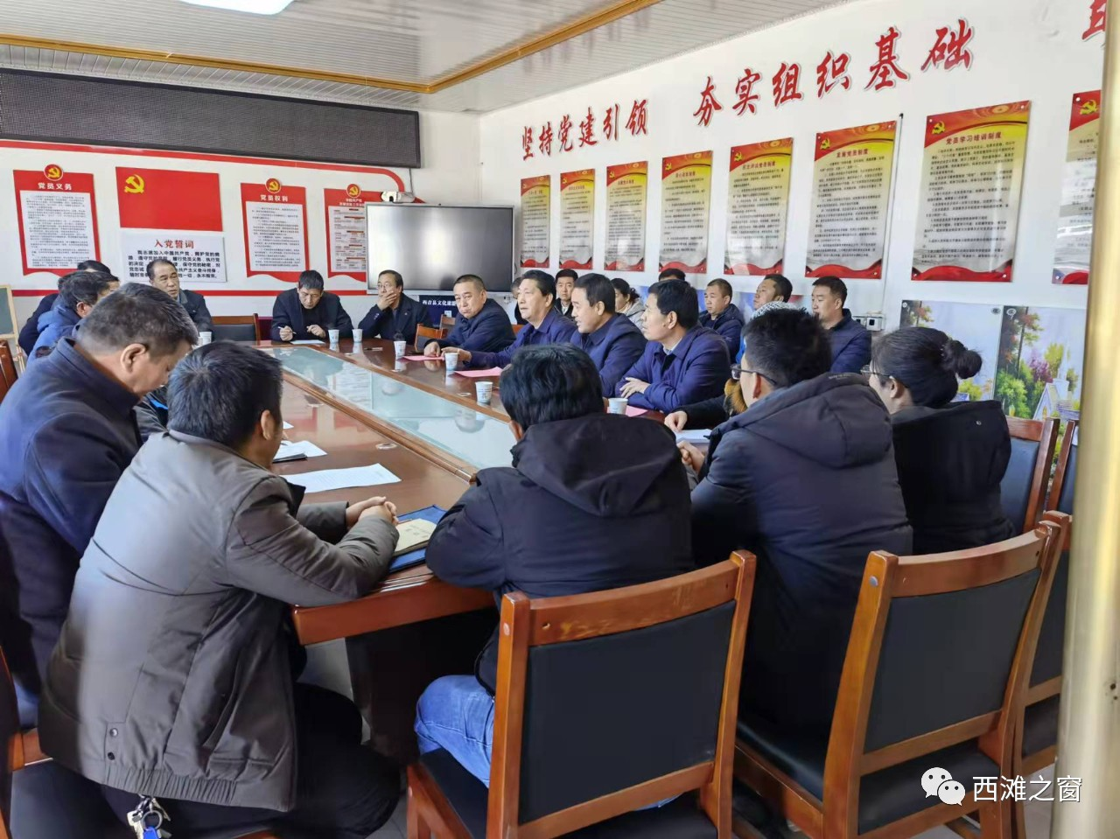
为切实加强干部联户帮扶工作，充分发挥结对帮扶干部助力巩固拓展脱贫攻坚成果作用，11月25日，固原市六盘山林业局组织副科级以上干部26人在局党组书记刘志安、局长于华学、副局长王双贵的带领下，深入西吉县西滩乡何庄村和甘岔村开展驻村帮扶工作，西吉县政协主席马保师、副主席马桂英以及西滩乡党委班子成员陪同。
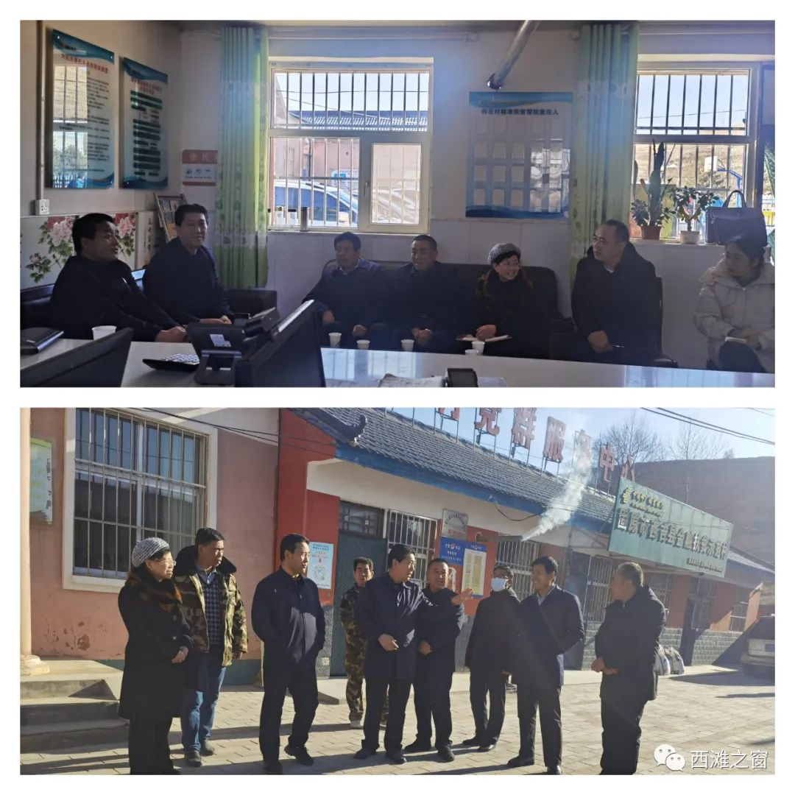
刘志安书记一行分别在甘岔村和何庄村与马保师同志、马桂英同志以及乡党委班子成员、村“两委”班子成员、驻村工作队进行了座谈交流，详细了解了驻村帮扶工作开展情况和存在的困难瓶颈问题，对下一步工作提出了要求和指导性意见，对一线驻村工作人员表示了亲切的关怀和慰问，对工作队帮扶工作表示了肯定。
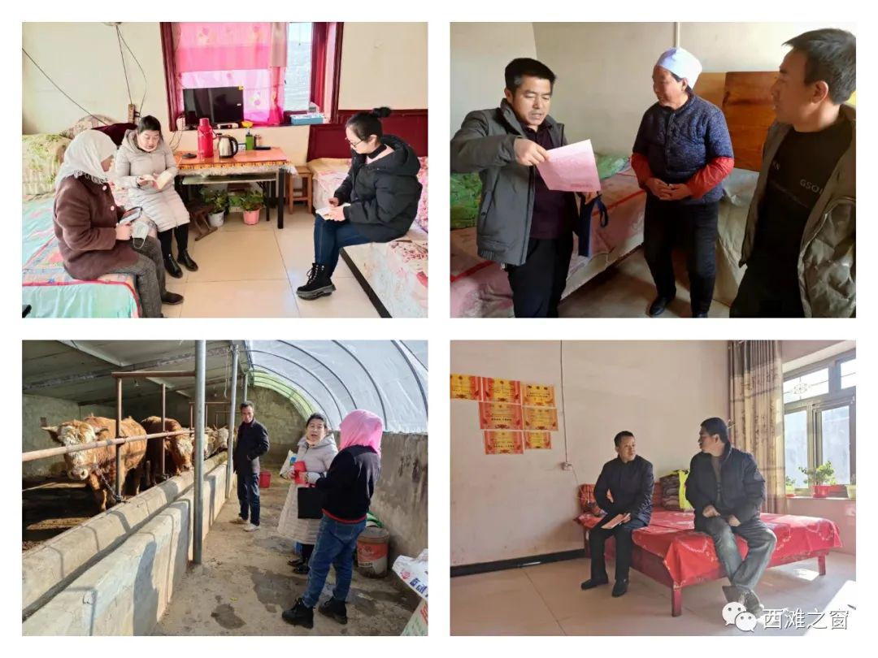
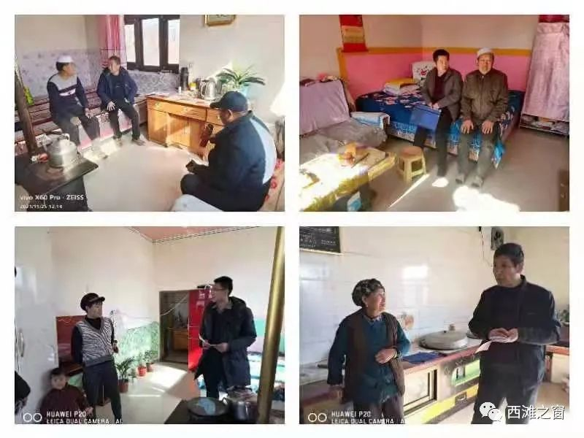
座谈会上，县政协主席马保师和乡党委书记陈志伟对何庄村情况进行详细介绍后，双方就结对帮扶工作的方向及长远打算进行了深入探讨，交换意见，交流思想，以期形成长远的发展目标。马主席希望六盘山林业局在乡村振兴生态建设过程中能够发挥行业优势，为结对帮扶的两个村创造美丽宜居的乡村人居环境贡献力量。
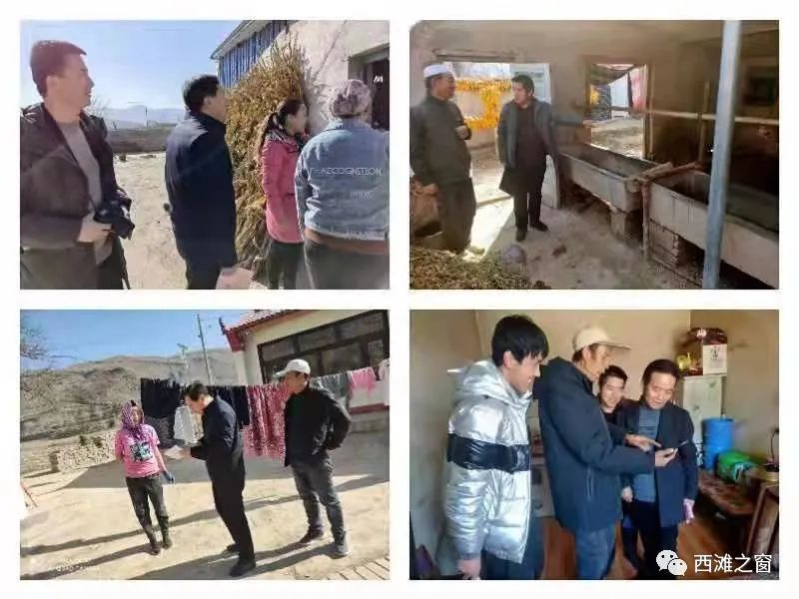

六盘山林业局党组书记刘志安表示，六盘山林业局将根据两村的实际情况，与乡党委、驻村工作队及村两委班子共同协商探讨，制定一个切实可行的方案。按照短期、中期、长期的规划逐步推进实施落实。并提出:一要加大乡村环境整治力度，推进人居环境卫生整治工作，消除“脏、乱、差”现象，进一步改善村容村貌，优化乡村居民居住环境，提升村民幸福感。二要深刻分析乡村振兴面临的新形势，克服疫情影响，攻坚克难，心往一处想，劲往一处使，设身处地的为民办实事。三要进一步强化基层党组织凝聚力、号召力和战斗力，抓好党建引领工作，全力推进乡村振兴工作。四要借助党的十九届六中全会的“东风”，深入宣传党的好路线、好政策、好方针，教导村部党员知党史、感党恩、跟党走。
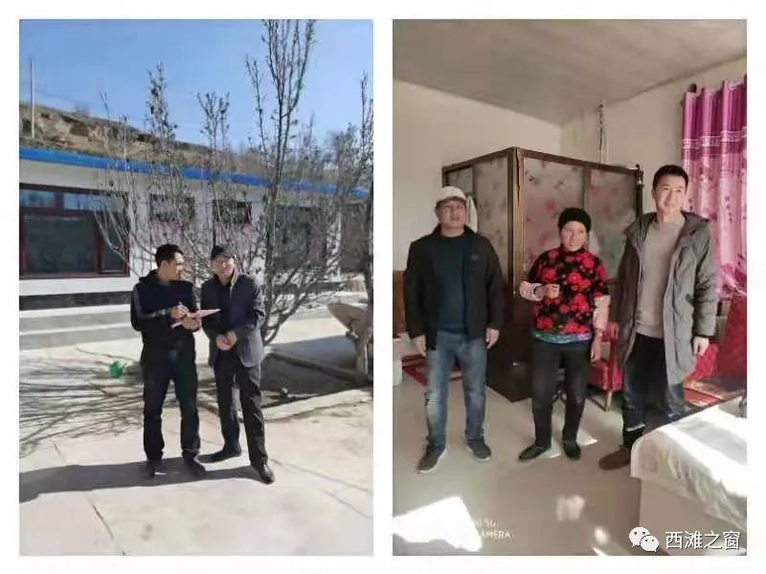
随后各帮扶干部到帮扶户家开展入户工作，询问他们在生产、生活方面的困难，详细了解户情，理清帮扶思路，做好政策宣传与群众思想工作，积极引导他们树立勤劳致富、创业致富，自强自立的意识，增强他们对乡村振兴的信心，帮助他们提高素质，学会一技之长，增强就业本领和创业能力。
离别之际，六盘山林业局党组对驻村工作队帮扶工作给予了肯定，对下一步工作提出了指导性意见，对一线驻村工作人员表示了亲切的关怀和慰问。

